PHIẾU HỌC TẬP CHUYÊN ĐỀ
Chuyên đề 1. TÌM HIỂU VỀ VŨ TRỤ VÀ
NHỮNG HỆ QUẢ CỦA CÁC CHUYỂN ĐỘNG CHÍNH CỦA TRÁI ĐẤT
- tiết)
Họ và tên: _________________________________________________ Lớp:__________

Hoạt động khởi động:
1. GV cho HS trả lời một số câu hỏi sau:
Câu 1: Chọn các đáp án đúng trong những phương án trả lời
Các tính chất của chuyển động tự quay quanh trục của Trái Đất
- Thời gian tự quay khoảng 24 giờ
- Chiều quay từ Tây sang Đông
- Chiều quay từ Đông sang Tây
- Trục Trái Đất nghiêng 66°33’ so với mặt phẳng quỹ đạo
- Trục Trái Đất không nghiêng so với mặt phẳng quỹ đạo
Câu 2: Chọn các đáp án đúng trong những phương án trả lời
Các tính chất của chuyển động quay quanh Mặt Trời của Trái Đất
- Thời gian tự quay hết 365 ngày và 6 giờ
- Thời gian tự quay hết 365 ngày
- Chiều quay từ Tây sang Đông
- Chiều quay từ Đông sang Tây
- Trục Trái Đất luôn đổi phương khi quay
- Trục Trái Đất không đổi phương khi quay
Câu 3: Đoạn thông tin sau nói về hệ quả nào của chuyển động quay quanh Mặt Trời của Trái Đất?
“Đêm trắng là hiện tượng thiên nhiên kỳ thú diễn ra ở những xứ ôn đới, như Xanh Pê-tec-bua, Mat-xcơ-va (Nga), Hen-xin-ki (Phần Lan), Stốc-hôm (Thụy Điển)… Đó là hệ quả bắt nguồn từ “sự uốn éo” theo chu kỳ của trái đất so với mặt trời. Ở Việt Nam khái niệm ngày và đêm khá rõ ràng, ví dụ hoàng hôn chẳng hạn, là lúc Mặt Trời đã khuất dạng, để lại vầng sáng yếu ớt cuối chân trời vào lúc 18 giờ, khoảng 30 phút sau thì tối thui. Thế nhưng sự chênh lệch sáng/tối ấy không đáng kể. Ở Mat-xcơ-va lại là một câu chuyện hoàn toàn khác”.
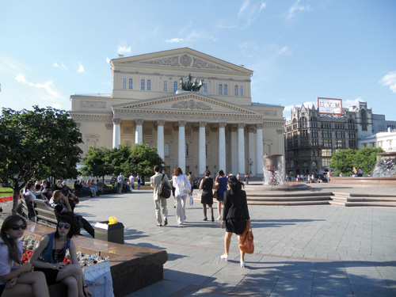
Ảnh chụp lúc 8 giờ tối ở Mat-xcơ-va (Nga)
(Trích từ: http://www.asiasuntravel.com/tin-tuc/ ngày 29/11/2014)
BÀI TẬP CÁ NHÂN
Nối một ý ở cột A với một ý ở cột B trong 30 giây
Cột A  Các thiên thể | Cột B  Đặc điểm của từng thiên thể
1. Ngôi sao | a) Thiên thể quay quanh một ngôi sao
2. Hành tinh | b) Có cấu tạo chủ yếu từ các tinh thể băng
3. Vệ tinh | c) Thiên thể tự phát sang
 | d) Thiên thể quay quanh một hành tinh

Khoảng cách từ Mặt Trời đến các hành tinh trong Hệ Mặt Trời
Tên hành tinh | Khoảng cách từ hành tinh  đến Mặt trời (triệu km) | Thời gian hoàn thành  một vòng quay quanh Mặt Trời
Thủy tinh | 57,9 | 87,96 ngày
Kim tinh | 108,2 | 224,68 ngày
Trái Đất | 149,6 | 365,26 ngày
Hỏa tinh | 227,9 | 686,98 ngày
Mộc tinh | 778,3 | 11.86 năm
Thổ tinh | 1427 | 29,45 năm
Thiên Vương tinh | 2871 | 84,07 năm
Hải Vương tinh | 4497,1 | 164,81 năm
(nguồn: http://www.thienvanvietnam.org/ ngày 29/11/2014)
PHIẾU HỌC TẬP THEO CẶP
Nhiệm vụ: Quan sát hình vẽ trong SGK, kết hợp với kiến thức đã học để điền thông tin vào sơ đồ
Thời gian: 3 phút
Nguyên nhân

Trái Đất hình cầu
Hệ quả

Trái Đất được chiếu sáng …………
Nguyên nhân

Hệ quả
Hiện tượng ngày – đêm luân phiên trên Trái Đất

PHIẾU HỌC TẬP THEO CẶP
Nhiệm vụ: Dựa vào những kiến thức đã tìm hiểu và hình 5.3. trong SGK, điền thông tin vào những chỗ trống trong những câu hỏi sau
Thời gian: 5 phút
- Nếu ở Việt Nam đang là 12 giờ ngày 30/11/2014 thì ở thủ đô Pa-ri của Pháp (múi giờ +1) lúc đó là ……… giờ ngày …………….
- Nếu ở Việt Nam đang là 12 giờ ngày 30/11/2014 thì ở thủ đô Tô-ky-ô của Nhật Bản (múi giờ +9) lúc đó là ………. giờ ngày …………….
- Nếu ở Việt Nam đang là 12 giờ ngày 30/11/2014 thì ở thủ đô Niu Đê-li của Ấn Độ (múi giờ +5,5) lúc đó là ………. giờ ………. phút ngày …………….
- Nếu ở Việt Nam đang là 12 giờ ngày 30/11/2014 thì ở thủ đô Oa-sing-tơn của Hoa Kì (múi giờ -5) lúc đó là……… giờ ngày …………….

BÀI TẬP THEO CẶP
Nhiệm vụ: Quan sát hình ảnh về hướng chuyển động của các loại gió hành tinh, hướng gió thổi chính là do tác động của lực Cô-ri-ô-lit. Hãy vẽ 4 chuyển động ban đầu của các loại gió Mậu dịch và Tây ôn đới trên hình. Phát biểu tác động của lực Cô-ri-ô-lit lên các chuyển động trên Trái Đất
Thời gian: 1 phút
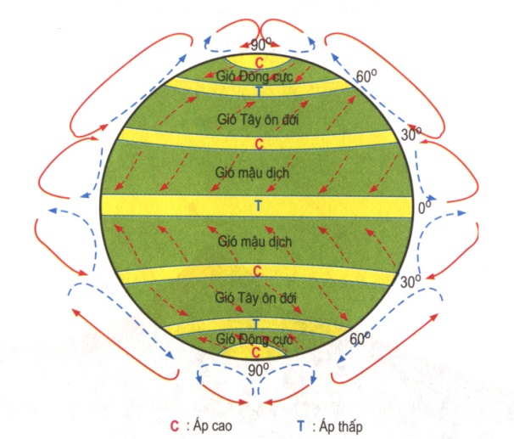

BÀI TẬP THEO CẶP
Nhiệm vụ: Khoanh vào các đáp án đúng
Chuyển động biểu kiến hàng năm của Mặt Trời có những đặc điểm:
A. Chỉ diễn ra ở khu vực nội chí tuyến
B. Diễn ra ở mọi địa điểm trên Trái Đất
C. Chứng tỏ chuyển động tự quay quanh trục của Trái Đất
D. Sự thay đổi vị trí của tia sáng vuông góc của Mặt Trời

BÀI TẬP CÁ NHÂN
Dựa vào hình 6.1 để trả lời câu hỏi sau trong 4 phút
1. Những khu vực trên Trái Đất có Mặt Trời lên thiên đỉnh?
………………………………………………………………………………………….
2. Những khu vực trên Trái Đất có Mặt Trời lên thiên đỉnh một lần trong năm?
…………………………………………………………………………………………
3. Những khu vực trên Trái Đất có Mặt Trời lên thiên đỉnh hai lần trong năm?
…………………………………………………………………………………………
4. Khu vực nào trên Trái Đất không có hiện tượng Mặt Trời lên thiên đỉnh?
…………………………………………………………………………………………

PHIẾU HỌC TẬP NHÓM
NHIỆM VỤ 1
Quan sát hình vẽ kết hợp với kiến thức đã học để hoàn thành thông tin trong phiếu học tập trong khoảng thời gian 4 phút
Chí tuyến Bắc

21/3
22/6
Xích đạo

22/12

Chí tuyến Nam

23/9
Ngày | Sự thay đổi góc nhập xạ | Mùa ở  bán cầu Bắc | Mùa ở  bán cầu Nam
21/3 – 22/6 | Tia sáng Mặt Trời chiếu thẳng góc ở ………... chuyển lên chiếu thẳng góc ở ……..….

NHIỆM VỤ 2
Quan sát hình vẽ kết hợp với kiến thức đã học để hoàn thành thông tin trong phiếu học tập trong khoảng thời gian 4 phút
Chí tuyến Bắc

21/3
22/6
Xích đạo

22/12
Chí tuyến Nam

23/9

Ngày | Sự thay đổi góc nhập xạ | Mùa ở  bán cầu Bắc | Mùa ở  bán cầu Nam
22/6 – 23/9 | Tia sáng Mặt Trời chiếu thẳng góc ở …………… chuyển xuống chiếu thẳng góc ở …………

NHIỆM VỤ 3
Quan sát hình vẽ kết hợp với kiến thức đã học để hoàn thành thông tin trong phiếu học tập trong khoảng thời gian 4 phút

Chí tuyến Bắc

21/3
22/6
Xích đạo

22/12

Chí tuyến Nam

23/9

Ngày | Sự thay đổi góc nhập xạ | Mùa ở  bán cầu Bắc | Mùa ở  bán cầu Nam
23/9 – 22/12 | Tia sáng Mặt Trời chiếu thẳng góc ở …………. chuyển xuống chiếu thẳng góc ở ………….

PHIẾU HỌC TẬP NHÓM
NHIỆM VỤ 4
Quan sát hình vẽ kết hợp với kiến thức đã học để hoàn thành thông tin trong phiếu học tập trong khoảng thời gian 4 phút

Chí tuyến Bắc

21/3
22/6
Xích đạo

22/12
Chí tuyến Nam

23/9

Stt | Ngày | Sự thay đổi góc nhập xạ | Mùa ở  bán cầu Bắc | Mùa ở  bán cầu Nam
4 | 22/12 – 21/3 | Tia sáng Mặt Trời chiếu thẳng góc ở ………..chuyển lên chiếu thẳng góc ở ……….

PHIẾU HỌC TẬP NHÓM
Họ và tên  các thành viên  trong nhóm | Đảm nhiệm  vai trò  trong nhóm | Nhiệm vụ đã  thực hiện ở đoạn 1 | Mức độ tích cực
Họ và tên  các thành viên  trong nhóm | Đảm nhiệm  vai trò  trong nhóm | Nhiệm vụ đã  thực hiện ở đoạn 1 | Rất  tích  cực | Bình  thường | Chưa  tích  cực
Nhiệm vụ
Thống nhất ý kiến để hoàn thành bảng dữ liệu sau trong 3 phút
Stt | Ngày | Sự thay đổi góc nhập xạ | Mùa ở  bán cầu Bắc | Mùa ở  bán cầu Nam
1 | 21/3 – 22/6 | Tia sáng Mặt Trời chiếu thẳng góc ở ………….. chuyển lên chiếu thẳng góc ở ……….
2 | 22/6 – 23/9 | Tia sáng Mặt Trời chiếu thẳng góc ở …………. chuyển xuống chiếu thẳng góc ở ………….
3 | 23/9 – 22/12 | Tia sáng Mặt Trời chiếu thẳng góc ở ………… chuyển xuống chiếu thẳng góc ở …………..
4 | 22/12 – 21/3 | Tia sáng Mặt Trời chiếu thẳng góc ở ………….. chuyển lên chiếu thẳng góc ở …………..

PHIẾU HỌC TẬP THEO NHÓM
Stt | Họ và tên các  thành viên trong nhóm | Đảm nhiệm  vai trò trong nhóm | Nhiệm vụ  cá nhân theo  stt trong bảng | Chất lượng sản phẩm
 |  |  |  | Rất  tốt | Bình  thường | Chưa  tốt
1 |  |  | 1
2 |  |  | 2
3 |  |  | 3
4 |  |  | 4
5 |  |  | 5
6 |  |  | 6
7 |  |  | 7
8 |  |  | 8
NHIỆM VỤ
Quan sát hình vẽ để điền thông tin về độ dài ngày đêm của các địa điểm vào những khoảng thời gian khác nhau vào bảng dưới đây trong khoảng thời gian 5 phút (2 phút làm việc cá nhân và 3 phút làm việc chung cả nhóm)
Chí tuyến Bắc
Chí tuyến Nam
Vòng cực Bắc
Vòng cực Nam
Xích đạo
Chí tuyến Bắc
Chí tuyến Nam
Vòng cực Bắc
Vòng cực Nam
Xích đạo
Tia
Sáng
Mặt
Trời
22/12
22/6
Tia
Sáng
Mặt
Trời

23/9
21/3
Chí tuyến Bắc
Vòng cực Bắc
Vòng cực Nam
Xích đạo
Chí tuyến Nam
Chí tuyến Bắc
Vòng cực Bắc
Vòng cực Nam
Xích đạo
Chí tuyến Nam

SẢN PHẨM CỦA CẢ NHÓM
Stt | Thời  điểm | Xích đạo | Chí tuyến Bắc | Chí tuyến Nam | Vòng cực Bắc | Vòng cực Nam
1 | 21/3
2 | 22/6
3 | 23/9
4 | 22/12

